**Análisis y Desarrollo del Sitio Web de Paris Estilos**

**Autores:**

Moisés Pérez

Miller Hernández

Jose Jimenez

Julio Peñaloza

Heidy Serrano

**Docente:** Ing. Fanny Casadiego Chiquillo

Universidad de Pamplona

Facultad de Ingenierias y Arquitectura

Ingeniería de sistemas

Ingeniería de Software II

Grupo: AR

Villa del Rosario, Colombia

2025

# Contenido

Contenido 2

1. Introducción 3

2. Descripción del Negocio 3

3. Identificación de Usuarios y Fuentes de Información 7

4. Objetivos del Proyecto 8

5. Propuesta Técnica 8

6. Análisis de Requisitos 9

7. Diagrama de Casos de Uso 12

8. Conclusión del Proyecto 14

9. Viabilidad del Proyecto 15

10. Análisis de Coste-Beneficio para el Sitio Web de Paris Estilos 17

11. Conclusión 18

12. Recomendaciones 19

13. Estudio de Viabilidad Legal para el Desarrollo del Sitio Web de Paris Estilos 19

13. Protección de Datos Personales 19

14. Matriz DOFA 24

15. Identificación de riesgos 24

16. Planes de Contingencia 25

17. Conclusión 27

# 1. Introducción

Este documento integra información clave para el análisis y desarrollo del sitio web de la peluquería Paris Estilos. Su propósito es servir como guía en las etapas de diseño, desarrollo e implementación, con un enfoque en la optimización de procesos administrativos y la mejora de la experiencia del cliente. La información aquí presentada incluye análisis de requisitos, objetivos del sistema, y propuestas técnicas, siguiendo un formato unificado y estandarizado. Este proyecto busca alinear las operaciones de Paris Estilos con las tendencias digitales y los estándares de calidad esperados para 2026.

# 2. Descripción del Negocio

2.1. Peluquería París Estilos

París Estilos es una peluquería que se dedica a brindar una amplia gama de servicios de estética y cuidado del cabello.

Los principales servicios que ofrecen incluyen:

* Arreglo y decoración de uñas (manicure, pedicure, esmaltes, uñas acrílicas, etc.)
* Pintura y coloración del cabello (tintes, mechas, balayage, ombré, etc.)
* Cortes de cabello (para damas, caballeros y niños)
* Peinados y recogidos
* Tratamientos capilares (hidratación, reconstrucción, alisado, etc.)
* Depilación
* Maquillaje

Además de los servicios, la peluquería también cuenta con una línea propia de productos para el cuidado del cabello y la piel, como shampoos, acondicionadores, cremas, aceites, etc.

La peluquería también ofrece cursos de capacitación en técnicas de peluquería y estética, dirigidos tanto a profesionales como a personas interesadas en incursionar en el sector.

2.2. Investigación Previa del Negocio

Antes de iniciar las operaciones, el equipo de París Estilos realizó un exhaustivo análisis de la competencia en la zona. Se identificó que si bien existen otras peluquerías y salones de belleza que ofrecen servicios similares, París Estilos se destaca por contar con un equipo de estilistas altamente capacitados y con experiencia comprobada en el sector. Este equipo altamente calificado es uno de los principales diferenciales de París Estilos frente a la competencia local. Además, se identificó que algunas de las peluquerías rivales carecen de una oferta completa de servicios, mientras que París Estilos busca ser un "one-stop-shop" para todo lo relacionado con el cuidado del cabello y la estética personal.

2.3. Competencia

Las principales peluquerías y salones de belleza competidores de París Estilos en la zona son:

* Jazkel Peluquería

*Ilustración 1. Peluquería Jazkel*

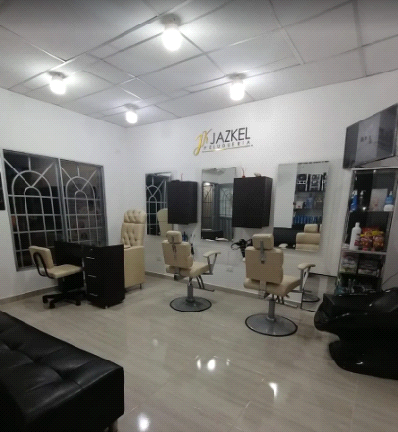

Fuente: Los autores

* Karen Zans estilista

*Ilustración 2. Peluquería Karen Zans Estilista*

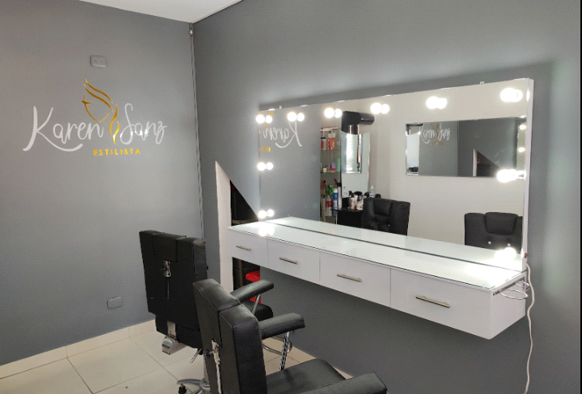

Fuente: Los autores

* Gisela centro de belleza

*Ilustración 3. Gisela Centro de Belleza*



Fuente: Los autores

Estos establecimientos ofrecen servicios similares a los de París estilos, como cortes de cabello, tintes, manicure, pedicure, etc. Sin embargo, como se mencionó anteriormente, la principal ventaja competitiva de París Estilos radica en su equipo de profesionales altamente capacitados, lo cual les permite brindar un servicio de mayor calidad y atención personalizada a los clientes. Adicionalmente, busca diferenciarse ofreciendo una experiencia integral, con una amplia gama de servicios bajo un mismo techo, lo cual resulta conveniente para los clientes.

2.4. Mejora de la Competencia

Para fortalecer su posición competitiva, se tiene previsto desarrollar un sitio web completo que les permita ofrecer información detallada sobre sus servicios, productos y cursos. A través de este sitio web, los clientes podrán informarse sobre las diferentes alternativas que ofrece la peluquería, acceder a descripciones de los servicios, ver portafolios de trabajos realizados, y agendar citas de manera online, además de también poder ver el catálogo de productos y las ofertas de cursos que ofrece París estilos. Esto les permitirá mejorar la experiencia del cliente, brindándoles mayor comodidad y accesibilidad a la información, lo cual representa una ventaja significativa frente a la competencia que aún no ofrece este tipo de servicios digitales.

2.5. Descripción del Mapa de Procesos

El mapa de procesos de una peluquería como París Estilos incluiría los procesos clave que permiten la operación del negocio. A continuación, se presenta un esquema básico del mapa de procesos, considerando los procesos operativos, de apoyo y de gestión:

**Procesos Operativos (Core):**

* Recepción del cliente: Incluye la bienvenida al cliente y la consulta inicial sobre los servicios que necesita.
* Asesoría y diagnóstico: Identificación de las necesidades del cliente (tipo de corte, coloración, tratamientos, etc.).
* Prestación del servicio: Ejecución de servicios de peluquería (corte, peinado, coloración, manicure, pedicure, etc.).
* Gestión de citas y reservas: Programación y gestión de las citas de los clientes, actualmente manual, pero con intención de automatizarse.
* Venta de productos: Asesoría y venta de productos de la línea propia para el cuidado del cabello y la piel.

**Procesos de Apoyo:**

* Gestión de inventarios: Control y abastecimiento de los productos y materiales necesarios para la operación diaria.
* Formación de personal: Capacitación continua a los estilistas en nuevas técnicas y tendencias.
* Marketing y publicidad: Promoción de servicios y productos, además de cursos de capacitación.

**Procesos de Gestión:**

* Gestión financiera: Control de ingresos, gastos y rentabilidad del negocio.
* Mejora continua: Evaluación de la satisfacción del cliente y búsqueda de oportunidades de mejora en el servicio.

2.6. Proceso a Impactar

Uno de los procesos clave que París Estilos ha identificado para mejorar es el de la gestión de citas y reservas de los clientes. Actualmente, este proceso se realiza de manera manual, a través de un cuaderno de registro, lo cual puede resultar ineficiente y propenso a errores, especialmente en momentos de mayor afluencia de clientes. Por ello, dentro de las mejoras planteadas se encuentra la implementación de un sistema de agenda y reservas en línea, a través de un sitio web. Esto les permitirá gestionar las citas de manera más organizada y brindar una mejor experiencia al cliente, quien podrá agendar, modificar o cancelar sus reservas de manera ágil y conveniente. Adicionalmente, este sistema digital les brindará a los profesionales de París Style una visibilidad en tiempo real de la disponibilidad de turnos, facilitando la planificación y optimización de sus agendas.

# 3. Identificación de Usuarios y Fuentes de Información

3.1. Identificación de Usuario

* Clientes: Personas interesadas en servicios de estética y cuidado personal como cortes de cabello, coloración, manicura, pedicura, y tratamientos capilares. También aquellos que buscan una experiencia integral en un único lugar.
* Estudiantes/Profesionales de Estética: Interesados en los cursos de formación que ofrece París Estilos para mejorar sus habilidades en técnicas de peluquería y estética.
* Proveedores: Suministran productos y materiales para la operación de la peluquería, como tintes, equipos y productos de cuidado capilar.
* Empleados: Estilistas y personal de apoyo que brindan los servicios de estética y atención al cliente en el salón.

3.2. Identificación de las Fuentes de Información

* Análisis de la competencia: Información recopilada sobre los servicios y estrategias de otras peluquerías de la zona, lo que permite a París Estilos identificar oportunidades para diferenciarse.
* Feedback de clientes: Comentarios y sugerencias que los clientes brindan sobre la calidad del servicio y los productos, utilizados para mejorar la experiencia del usuario.
* Gestión de citas y reservas: Datos obtenidos del registro manual de citas, que permiten identificar patrones de demanda y planificar la atención del personal.
* Informes financieros y de inventarios: Información sobre ventas, costos, inventarios de productos y rentabilidad, usada para la toma de decisiones y la planificación de compras.

# 4. Objetivos del Proyecto

4.1. Objetivo General

Desarrollar un sistema web para gestionar citas, inventario y ventas del salón de belleza Paris Estilos, optimizando sus procesos administrativos y mejorando la atención al cliente.

4.2. Objetivos Específicos

* Identificar los requerimientos funcionales y técnicos para el sistema de gestión.
* Diseñar una interfaz intuitiva que facilite el uso eficiente de las funcionalidades del sistema.
* Implementar tecnologías que garanticen una gestión efectiva.
* Validar el cumplimiento de los objetivos mediante pruebas de usabilidad y funcionalidad.

# 5. Propuesta Técnica

El sistema propuesto para París Estilos incluirá las siguientes funcionalidades clave, desarrolladas con las tecnologías actuales:

**Sistema de Reservas en Línea:**

* Calendario en tiempo real para visualizar la disponibilidad.
* Confirmaciones automáticas por correo electrónico/SMS.

**Gestión de Ventas y Fidelización:**

* Registro de compras y servicios.
* Programa de fidelización basado en puntos y descuentos.

**Gestión de Cursos:**

* Plataforma para inscripción y seguimiento de cursos.
* Integración con el sistema de reservas.

**Panel de Administración:**

* Gestión centralizada de reservas, ventas, inventario y cursos.
* Generación de informes y análisis de datos.

**Tecnologías a Emplear:**

* Frontend: React (para una interfaz de usuario dinámica y moderna).
* Backend: Python con el framework Django (para el desarrollo robusto de la lógica de negocio y la API).
* Base de datos: MySQL o PostgreSQL.

# 6. Análisis de Requisitos

El análisis de requisitos es esencial para garantizar que el sistema cumpla con las necesidades del negocio y de los usuarios finales. A continuación, se describen los principales requisitos identificados durante la fase inicial.

6.1. Requisitos Funcionales

* Sistema de reservas en línea: Permitir a los clientes reservar citas seleccionando el servicio, el estilista, y el horario deseado, con confirmaciones automáticas por correo electrónico o SMS.
* Gestión de servicios: Facilitar a los administradores la creación, modificación y eliminación de servicios, actualizando los precios en tiempo real.
* Notificaciones automáticas: Enviar recordatorios de citas y notificaciones personalizadas a los clientes.
* Historial de citas: Registrar y mostrar todas las citas pasadas y futuras de los clientes, ordenadas cronológicamente.

6.2. Requisitos No Funcionales

* Rendimiento: Garantizar que el sistema maneje al menos 50 usuarios concurrentes sin pérdida de desempeño.
* Seguridad: Proteger los datos de los usuarios mediante encriptación y medidas contra ataques cibernéticos.
* Usabilidad: Diseñar interfaces intuitivas compatibles con dispositivos móviles y navegadores modernos.

6.3. Requisitos Funcionales Detallados

*Tabla 1. Requisitos funcionales*

**RF1: Sistema de Reservas en Línea**

IRQ-01: Información de Reservas de Citas

Versión: 1.0 <29/10/2024>

Autores: Fabian Cardenas, Miller Hernandez, Jose Jimenez, Julio Peñaloza, Moises Perez, Heidy Serrano

Fuentes: Documento de Requisitos Funcionales

Objetivos asociados: OBJ-1 Gestión de Reservas Online

Requisitos asociados: RNF-Seguridad, RNF-Rendimiento

Descripción: El sistema deberá almacenar la información para el proceso de reservas en línea.

Datos específicos:

Datos del cliente (nombre, contacto)

Servicio seleccionado

Fecha y hora

Profesional elegido

Estado de la reserva

Tiempo de vida: Medio: 1 día | Máximo: 30 días

Ocurrencias simultáneas: Medio: 1 | Máximo: 5

Importancia: Alta | Urgencia: Alta | Estado: En desarrollo | Estabilidad: Alta

Fuente: Los autores

*Tabla 2. Requisitos funcionales*

CRQ-01: Restricciones del Sistema de Reservas

Versión: 1.0

Autores: Fabian Cardenas, Miller Hernandez, Jose Jimenez, Julio Peñaloza, Moises Perez, Heidy Serrano

Fuentes: Documento de Requisitos No Funcionales

Objetivos asociados: OBJ-1

Requisitos asociados: IRQ-01, RNF-Disponibilidad

Descripción: Restricciones para el proceso de reservas:

Verificación automática de disponibilidad

No duplicidad de horarios por profesional

Confirmación automática por email

Importancia: Alta | Urgencia: Alta | Estado: En desarrollo | Estabilidad: Alta

Fuente: Los autores

*Tabla 3. Requisitos funcionales*

RF2: Gestión de Catálogo

IRQ-02: Información del Catálogo de Servicios

Versión: 1.0

Autores: Fabian Cardenas, Miller Hernandez, Jose Jimenez, Julio Peñaloza, Moises Perez, Heidy Serrano

Fuentes: Documento de Requisitos Funcionales

Objetivos asociados: OBJ-2 Administración de Servicios

Requisitos asociados: RNF-Seguridad

Descripción: Almacenamiento y gestión del catálogo de servicios.

Datos específicos:

Nombre y descripción del servicio

Precio actual

Estado del servicio

Duración estimada

Tiempo de vida: Indefinido

Ocurrencias simultáneas: Medio: 50 | Máximo: 200

Importancia: Alta | Urgencia: Media | Estabilidad: Media

Fuente: Los autores

*Tabla 4. Requisitos funcionales*

CRQ-02: Restricciones de Gestión del Catálogo

Versión: 1.0

Fuentes: Documento de Requisitos No Funcionales

Objetivos asociados: OBJ-2

Requisitos asociados: IRQ-02, RNF-Seguridad

Descripción: Restricciones para la gestión del catálogo:

Acceso exclusivo de administradores

Actualización en tiempo real

Validación de precios positivos

Importancia: Alta | Urgencia: Media | Estabilidad: Alta

Fuente: Los autores

*Tabla 5. Requisitos funcionales*

RF3: Sistema de Recordatorios

IRQ-03: Información de Recordatorios

Versión: 1.0

Fuentes: Documento de Requisitos Funcionales

Objetivos asociados: OBJ-3 Notificaciones Automáticas

Requisitos asociados: RNF-Comunicación

Descripción: Gestión de recordatorios automáticos.

Datos específicos:

Datos de contacto del cliente

Preferencia de notificación

Programación del recordatorio

Estado de envío

Tiempo de vida: Medio: 1 semana | Máximo: 1 mes

Ocurrencias simultáneas: Medio: 50 | Máximo: 200

Importancia: Media | Urgencia: Alta | Estabilidad: Alta

Fuente: Los autores

*Tabla 6. Requisitos funcionales*

RF4: Historial de Citas

IRQ-04: Información del Historial

Versión: 1.0

Fuentes: Documento de Requisitos Funcionales

Objetivos asociados: OBJ-4 Gestión de Historiales

Requisitos asociados: RNF-Usabilidad

Descripción: Sistema de almacenamiento de historiales.

Datos específicos:

Identificación del cliente

Registro de citas (pasadas/futuras)

Detalles de servicios recibidos

Historial de profesionales

Tiempo de vida: Medio: 2 años | Máximo: 5 años

Ocurrencias simultáneas: Medio: 500 | Máximo: 2000

Importancia: Media | Urgencia: Media | Estabilidad: Alta

Fuente: Los autores

*Tabla 7. Requisitos funcionales*

CRQ-04: Restricciones del Historial

Versión: 1.0

Fuentes: Documento de Requisitos No Funcionales

Objetivos asociados: OBJ-4

Requisitos asociados: IRQ-04, RNF-Seguridad

Descripción: Restricciones para el acceso al historial:

Control de acceso por usuario

Ordenamiento cronológico

Sistema de filtros obligatorio

Importancia: Alta | Urgencia: Media | Estabilidad: Alta

Fuente: Los autores

# 7. Diagrama de Casos de Uso

*Ilustración 4. Diagrama de casos de uso*

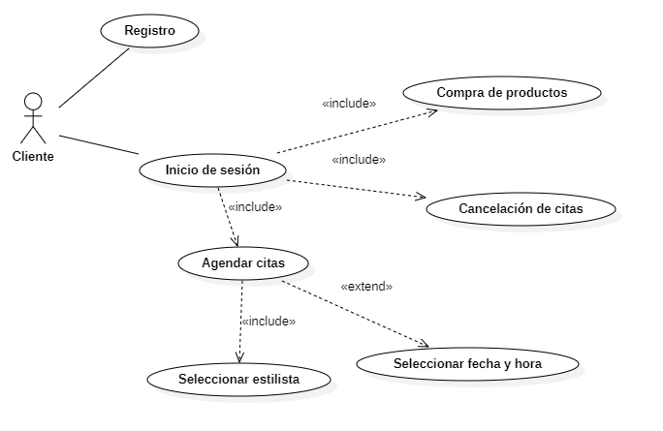

Fuente: Los autores

*Ilustración 5. Diagrama de casos de uso*

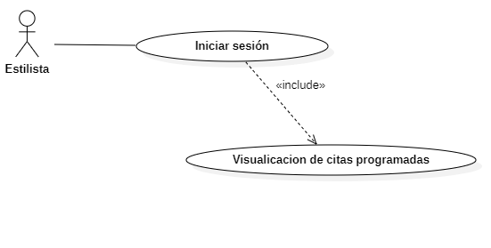

Fuente: Los autores

*Ilustración 6. Diagrama de casos de uso*

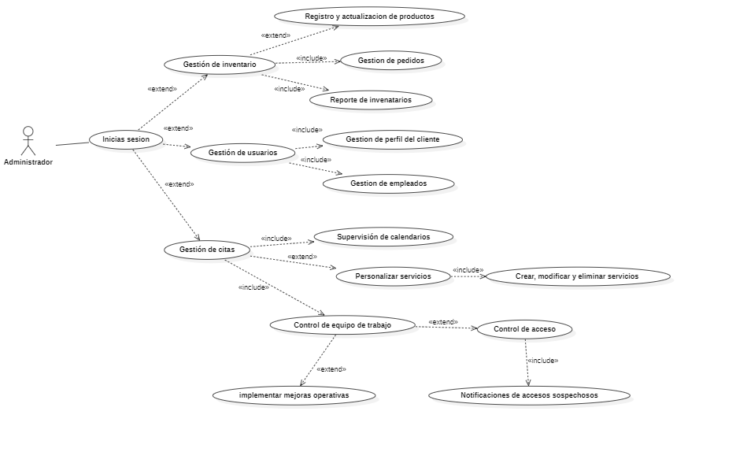

Fuente: Los autores

*Ilustración 7. Diagrama de casos de uso*

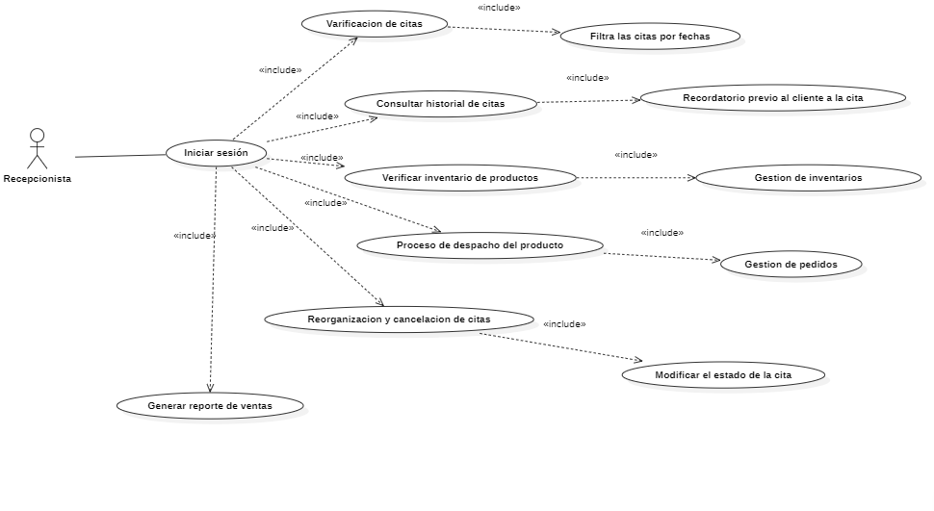

Fuente: Los Autores

# 8. Conclusión del Proyecto

Este documento proporciona una visión completa y estructurada de los requisitos y objetivos para el desarrollo del sitio web de Paris Estilos. Con una metodología clara y un enfoque en la innovación tecnológica, este proyecto busca transformar los procesos internos de la peluquería, garantizando eficiencia operativa y una experiencia excepcional para los clientes.

# 9. Viabilidad del Proyecto

9.1. Análisis de Viabilidad Técnica

El presente documento expone el Estudio de Viabilidad Técnica del proyecto PARIS, una solución tecnológica diseñada para gestionar procesos académicos de manera eficiente y accesible. Este estudio tiene como propósito evaluar si el proyecto puede ser desarrollado desde el punto de vista técnico, analizando los recursos necesarios en términos de hardware, software, comunicación y talento humano especializado. Asimismo, se consideran métricas de calidad esenciales como corrección, fiabilidad, eficiencia, portabilidad, reusabilidad y mantenibilidad.

9.2. Viabilidad Técnica del Proyecto

La viabilidad técnica es un componente clave para asegurar el éxito de cualquier sistema informático, ya que determina si los requerimientos del proyecto pueden satisfacerse con los medios técnicos disponibles y si su implementación es sostenible a lo largo del tiempo.

1.1 Recursos Hardware

El sistema PARÍS está proyectado como una aplicación web, lo cual implica requerimientos moderados de hardware. Los recursos identificados incluyen:

* Servidor de aplicaciones y base de datos: Puede alojarse en infraestructura local o en la nube mediante servicios como AWS, Azure o servidores universitarios.
* Equipos cliente: Computadores personales o institucionales con acceso a navegadores web modernos.
* Evaluación: Los requerimientos de hardware son estándar y de fácil acceso, lo que garantiza su disponibilidad en un entorno académico o institucional.

1.2 Recursos Software

El proyecto requiere herramientas y tecnologías ampliamente adoptadas en el desarrollo web:

* Frontend: React, HTML5, CSS3, JavaScript y frameworks como Bootstrap.
* Backend: Python (Django) o Node.js.
* Base de datos: Sistemas gestores como MySQL o PostgreSQL, adecuados para el modelo relacional propuesto.
* Control de versiones: Git y plataformas como GitHub o GitLab.

**Métricas de calidad consideradas:**

* Corrección: Cumplimiento funcional del sistema respecto a los requisitos.
* Fiabilidad: Estabilidad del sistema ante posibles fallos.
* Eficiencia: Tiempos de respuesta aceptables en operaciones críticas.
* Portabilidad: Capacidad del sistema para migrar entre entornos.
* Reusabilidad: Modularidad del código para facilitar su reutilización.
* Mantenibilidad: Código limpio, comentado y estructurado para facilitar futuras modificaciones.
* Evaluación: Todas las tecnologías requeridas son accesibles, de código abierto o gratuitas, y se alinean con estándares modernos de desarrollo.

1.3 Recursos de Comunicación

La colaboración y el seguimiento del proyecto requieren recursos básicos de comunicación:

* Acceso a Internet: Para la operación del sistema en línea.
* Herramientas colaborativas: Correo electrónico, plataformas como Microsoft Teams, Slack o Discord.
* Gestión de incidencias: Uso de herramientas como Trello, Jira o GitHub Issues para seguimiento de tareas y errores.
* Evaluación: Las herramientas necesarias están disponibles en la mayoría de entornos académicos y son gratuitas o de bajo costo.

1.4 Recurso Humano Especializado

El desarrollo del sistema requiere de los siguientes perfiles:

* Desarrolladores frontend y backend.
* Diseñador UX/UI.
* Administrador de base de datos.
* Tester o responsable de calidad.
* Líder de proyecto.
* Evaluación: El proyecto puede apoyarse en estudiantes avanzados y docentes especializados. La documentación existente y el entorno académico facilitan el desarrollo de estos roles.

2. Conclusión

Después de realizar el análisis técnico del proyecto PARÍS, se concluye que su implementación es completamente viable desde el punto de vista técnico. Los recursos necesarios están al alcance, las tecnologías empleadas son accesibles y adecuadas, y se cuenta con el talento humano necesario para abordar el desarrollo con garantías de calidad. Además, el sistema cumple con las métricas fundamentales para asegurar su correcto funcionamiento, mantenimiento y escalabilidad.

# 10. Análisis de Coste-Beneficio para el Sitio Web de Paris Estilos

10.1. Costes Iniciales y Recurrentes

**Costes de Desarrollo:**

* Personal Informático: Supongamos que se contrata a un equipo de desarrollo (analistas, programadores, diseñadores) por un período de 3 meses. El coste estimado sería de 1,584,000 pesos.
* Software adicional: Si se requiere software adicional para el desarrollo (herramientas de diseño, licencias de desarrollo, etc.), el coste podría ser de 500,000 pesos.
* Hardware: Se necesitará un servidor o infraestructura en la nube para alojar el sitio web. El coste inicial podría ser de 500,000 pesos.
* Coste de consultoría: Si se contrata a un consultor externo para asesorar en el desarrollo, el coste podría ser de 200,000 pesos.

**Costes Recurrentes:**

* Mantenimiento del software: Un 15% del coste del software inicial. Si el software inicial cuesta 3,000,000 pesos, el mantenimiento anual sería de 450,000 pesos.
* Mantenimiento del hardware: Un 10% del coste del hardware inicial. Si el hardware inicial cuesta 500,000 pesos, el mantenimiento anual sería de 50,000 pesos.
* Costes de personal: Si se requiere personal adicional para la gestión del sitio web (por ejemplo, un administrador de sistemas), el coste anual podría ser de 1,000,000 pesos.

10.2. Beneficios Esperados

**Beneficios Directos:**

* Ahorro de tiempo en la gestión de citas: Si actualmente se dedican 2 personas a la gestión manual de citas, y se estima que el sistema automatizado ahorrará un 50% de su tiempo, el ahorro anual en salarios sería de 5,200,000 pesos.
* Incremento en ventas: Al ofrecer un sistema de reservas en línea, se espera un incremento en la captación de clientes. Supongamos un incremento del 10% en las ventas anuales, lo que podría generar un beneficio adicional de 3,900,000 pesos anuales.

**Beneficios Indirectos:**

* Mejora de la experiencia del cliente: Un sistema de reservas en línea mejorará la satisfacción del cliente, lo que podría traducirse en un aumento de la fidelización y recomendaciones. Esto no se cuantifica directamente, pero es un beneficio importante.

10.3. Análisis de Coste-Beneficio

A continuación, se presenta una tabla con el análisis de coste-beneficio para un período de 4 años:

*Tabla 8. Análisis Coste-Beneficio*

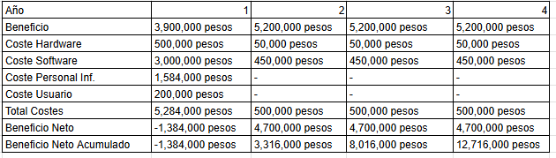

Fuente: Los autores

# 11. Conclusión

* **Año 1:** El primer año tiene un beneficio neto negativo debido a los costes iniciales de desarrollo y adquisición de hardware y software. Sin embargo, esto es normal en proyectos de este tipo, ya que los costes iniciales suelen ser altos.
* **Años 2-4:** A partir del segundo año, el proyecto comienza a generar beneficios netos positivos, con un beneficio neto acumulado de 12,716,000 pesos al final del cuarto año.

# 12. Recomendaciones

* Optimización de costes: Se podría explorar la posibilidad de reducir costes iniciales utilizando soluciones de software de código abierto o infraestructura en la nube más económica.
* Incremento de beneficios: Se podrían implementar estrategias de marketing digital para aumentar el número de clientes y, por tanto, los beneficios esperados.

# 13. Estudio de Viabilidad Legal para el Desarrollo del Sitio Web de Paris Estilos

# 13. Protección de Datos Personales

13.1 Ley 1581 de 2012 y Decreto 1377 de 2013: Estas normas son fundamentales para proteger la información personal de los clientes. En el sistema que estamos desarrollando, nos aseguraremos de que los datos como nombres, direcciones, números de teléfono y preferencias de servicios estén protegidos y se usen solo con el consentimiento explícito de los usuarios.

13.2 Autorización previa: Antes de almacenar cualquier dato, pediremos a los clientes que autoricen el uso de su información. Por ejemplo, al reservar una cita, les mostraremos un mensaje claro pidiendo su consentimiento. Esto no solo es un requisito legal, sino que también genera confianza.

13.3. Comercio Electrónico

**Ley 527 de 1999:** Esta ley regula el comercio electrónico. En el sitio web, nos aseguraremos de que toda la información sea clara y accesible para los usuarios. Por ejemplo, los precios, las condiciones de uso y las políticas de cancelación estarán bien detalladas. Además, los clientes podrán cancelar reservas o solicitar reembolsos si es necesario, siguiendo las normativas de protección al consumidor.

13.4. Facturación Electrónica

**Resolución 000042 de 2020:** Si el sistema incluye la emisión de facturas (por ejemplo, cuando un cliente compre productos o reserve servicios), nos aseguraremos de que cumpla con los estándares técnicos y legales de facturación electrónica. Esto incluye generar facturas válidas y almacenarlas de manera segura.

13.5. Propiedad Intelectual

**Ley 23 de 1982 y Ley 1450 de 2011:** Como estamos desarrollando un software específico para París Estilos, nos aseguraremos de proteger los derechos de autor del sistema. Además, cualquier contenido original que creamos para el sitio web (como textos, imágenes o diseños) también estará protegido. Registramos el software y el contenido para evitar problemas legales en el futuro.

13.6. Salud y Seguridad

**Decreto 1072 de 2015:** Aunque el sistema es digital, nos aseguraremos de que no interfiera con las normas de salud y seguridad ocupacional del salón. Por ejemplo, si el sistema incluye la gestión de horarios del personal, nos aseguraremos de que cumpla con los tiempos de descanso y las jornadas laborales establecidas por la ley.

13.7. Normativas Laborales

13.8 Código Sustantivo del Trabajo: Si el sistema incluye la gestión de nóminas o el control de horarios del personal, nos aseguraremos de que cumpla con las normativas laborales. Esto incluye registrar horas extras, descansos y beneficios laborales de manera correcta.

13.9. Publicidad y Marketing

13.10. Ley 1480 de 2011 (Estatuto del Consumidor): En el sitio web, nos aseguraremos de que toda la publicidad sea clara y veraz. Por ejemplo, si promocionamos un servicio o producto, nos aseguraremos de que la descripción sea precisa y no engañosa. Esto es clave para evitar problemas legales y mantener la confianza de los clientes.

13.11. Recomendaciones Adicionales

13.12. Políticas de Privacidad y Términos de Uso: Desarrollaremos políticas de privacidad y términos de uso claros y accesibles para los usuarios. Esto no solo es un requisito legal, sino que también genera confianza en los clientes.

13.13 Capacitación del Personal: Capacitamos al personal de París Estilos sobre cómo manejar los datos de los clientes de manera segura y conforme a la ley. Esto incluye enseñarles cómo usar el sistema y cómo responder a las solicitudes de los clientes en cuanto a sus datos personales.

En resumen, este estudio de viabilidad legal nos ha permitido identificar los aspectos clave que debemos tener en cuenta durante el desarrollo del sistema. Estamos comprometidos a hacer que este proyecto no solo sea funcional y eficiente, sino también completamente legal y seguro para todos los usuarios.

13.14. Viabilidad Operativa

El presente estudio de viabilidad operativa tiene como objetivo evaluar la factibilidad de implementar un sistema web para gestionar citas, inventario y ventas en el salón de belleza Paris Estilos. Este sistema busca optimizar los procesos administrativos y mejorar la atención al cliente, cumpliendo con los objetivos generales y específicos planteados en el proyecto. Para ello, se ha realizado un análisis detallado de los usuarios involucrados, sus necesidades, posibles contrariedades y los recursos operativos necesarios para garantizar el éxito del proyecto.

13.15. Identificación de los Usuarios Involucrados

Los usuarios que usarán el sistema web se clasifican en cuatro categorías principales:

* Dueños o administradores del salón: Serán los principales beneficiarios del sistema, ya que les permitirá gestionar de manera más eficiente las citas, el inventario y las ventas.
* Estilistas y empleados: Utilizarán el sistema para gestionar citas, consultar inventario y registrar ventas.
* Clientes: Podrían interactuar con el sistema a través de una interfaz pública para agendar citas o consultar servicios.
* Personal de soporte técnico: Encargados de mantener el sistema en funcionamiento.

13.16. Análisis de Contrariedades y Posibles Oposiciones

Durante el proceso de implementación del sistema, es posible enfrentar algunas contrariedades, tales como:

* Resistencia al cambio: Algunos empleados podrían sentirse incómodos con la implementación de un nuevo sistema, especialmente si no están familiarizados con la tecnología.
* Falta de capacitación: Si los usuarios no reciben la formación adecuada, podrían tener dificultades para utilizar el sistema.
* Preocupaciones sobre la seguridad: Los usuarios podrían preocuparse por la protección de datos sensibles, como información de clientes o registros financieros.
* Dependencia del sistema: Algunos usuarios podrían temer que el sistema falle y afecte las operaciones del salón.

Para mitigar estas contrariedades, se proponen las siguientes estrategias:

* Realizar sesiones de capacitación para los usuarios.
* Involucrar a los usuarios en el diseño del sistema para que se sientan parte del proceso.
* Implementar medidas de seguridad robustas y comunicarlas claramente a los usuarios.
* Diseñar un plan de contingencia en caso de fallos del sistema.

13.17. Evaluación de la Viabilidad Operativa

La viabilidad operativa del proyecto se evalúa en función de los siguientes aspectos:

* Compatibilidad con los procesos actuales: El sistema debe integrarse con los flujos de trabajo existentes en el salón sin requerir cambios significativos en los procesos actuales.
* Capacitación y adaptación de los usuarios: Es fundamental garantizar que los usuarios estén dispuestos a aprender a utilizar el sistema y que se cuente con los recursos necesarios para su capacitación.
* Infraestructura y recursos técnicos: El salón debe contar con la infraestructura necesaria (hardware, conexión a internet, etc.) para implementar el sistema, así como con personal técnico para dar soporte.
* Impacto en la atención al cliente: El sistema debe mejorar la experiencia del cliente al agilizar procesos como la reserva de citas o la consulta de servicios, sin generar confusiones o retrasos durante su implementación.

13.18. Factibilidad del Proyecto

Según el análisis de viabilidad, el proyecto del sitio web de Paris Estilos es factible en términos técnicos, económicos, legales y operativos.

**Factibilidad Técnica:**

* Se tienen los recursos adecuados en hardware y software.
* Tecnologías como React, Python (Django), HTML, CSS, JavaScript, MySQL/PostgreSQL son accesibles y estándar.
* Se cuenta con herramientas de control de versiones y comunicación.
* Se dispone del talento humano requerido, con la posibilidad de apoyo de estudiantes y docentes.
* Evaluación: Viable.

**Factibilidad Económica:**

* Costes iniciales de desarrollo estimados en ~2.78 millones de pesos (personal, software, hardware).
* Costes recurrentes (~1.5 millones anuales) por mantenimiento y administración del sitio.
* Beneficios esperados: Ahorro en gestión de citas (5.2 millones anuales). Aumento del 10% en ventas (3.9 millones anuales).
* Recuperación de la inversión esperada en el segundo año y beneficios netos acumulados de ~12.7 millones en 4 años.
* Evaluación: Viable, con rentabilidad a mediano plazo.

**Factibilidad Legal:**

* Cumple con las normativas de protección de datos (Ley 1581 de 2012).
* Regulaciones de comercio electrónico (Ley 527 de 1999) y facturación electrónica aseguradas.
* Se garantiza el cumplimiento de normativas laborales, propiedad intelectual y marketing.
* Evaluación: Viable, con medidas de cumplimiento.

**Factibilidad Operativa:**

* Usuarios involucrados: Administradores, empleados, clientes y personal técnico.
* Posibles contratiempos: Resistencia al cambio. Falta de capacitación. Preocupación por la seguridad de datos.
* Soluciones: Capacitación del personal. Diseño amigable para minimizar la curva de aprendizaje. Implementación de medidas de seguridad.
* El sistema optimiza los procesos sin afectar negativamente la operación actual.
* Evaluación: Viable, con estrategias de adaptación.

# 14. Matriz DOFA

*Ilustración 8. Matriz DOFA*

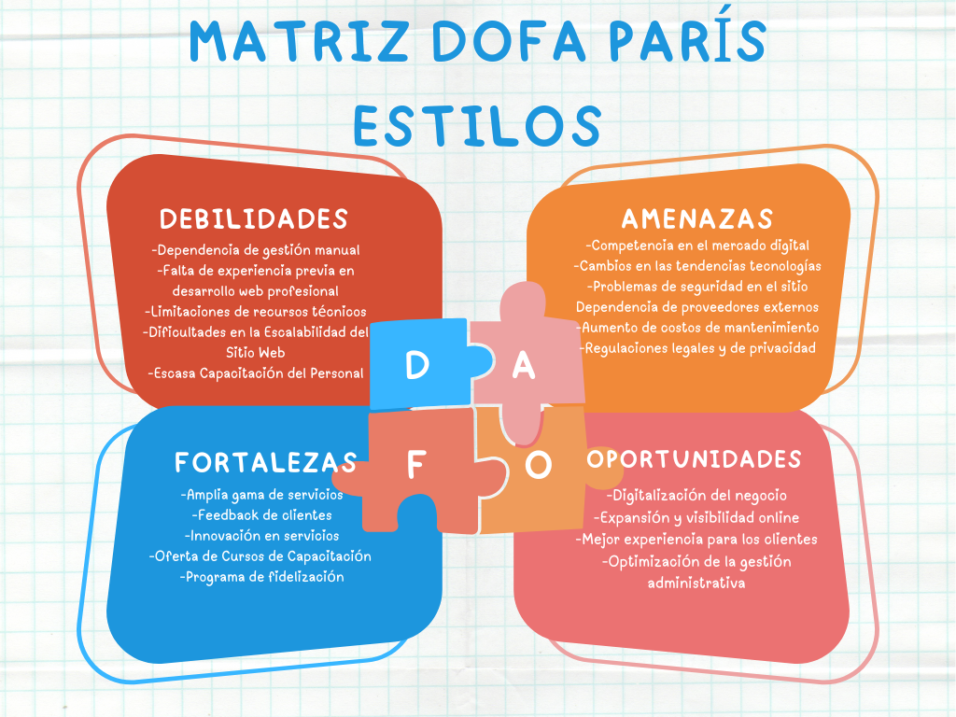

Fuente: Los autores

# 15. Identificación de riesgos

15.1 Riesgos Técnicos

**Desarrollo con retrasos:**

* + Posibles demoras en la implementación de funcionalidades clave debido a

problemas técnicos o falta de recursos.

* Incompatibilidad con dispositivos móviles
  + Que el sitio no funcione correctamente en algunos navegadores o dispositivos.
* Fallas en la integración de sistemas
  + Problemas al conectar el sistema de reservas con el de facturación o la base de
* datos.

**15.2 Riesgos Legales y de Cumplimiento**

**Incumplimiento de normativas de protección de datos**

* + Sanciones por no cumplir con la Ley 1581 de 2012 (protección de datos

personales).

* Problemas con la facturación electrónica
  + Errores en la emisión de facturas que generen inconvenientes con la DIAN.

**15.3 Riesgos Operativos y de Recursos**

**Falta de disponibilidad del equipo**

* Retrasos por ausencias imprevistas de miembros clave del equipo.
* Problemas con proveedores externos
* Fallas en servicios de hosting, pasarelas de pago o APIs de terceros.

**15.4 Riesgos de Seguridad**

**Ataques cibernéticos o fugas de datos**

* Vulnerabilidades en el sistema que expongan información sensible de clientes.
* Pérdida de datos por fallas en backups
* Corrupción de la base de datos o falta de copias de seguridad.

15.5 Riesgos de Comunicación y Gestión

**Falta de alineación con el cliente**

* Cambios de último momento en los requerimientos por falta de comunicación

clara.

* Sobrecarga de trabajo en etapas críticas
* Cuellos de botella en el desarrollo debido a una mala planificación.

# 16. Planes de Contingencia

16.1 Para Riesgos Técnicos

**Retrasos en el desarrollo**

* Contingencia: Implementar sprints más cortos con entregables parciales y

priorizar funcionalidades críticas.

* Acción: Usar metodologías ágiles (Scrum/Kanban) para ajustar prioridades en

tiempo real.

* Incompatibilidad con dispositivos móviles
* Contingencia: Realizar pruebas tempranas en diferentes navegadores y

dispositivos.

* Acción: Usar herramientas como BrowserStack y diseño responsive desde el

inicio.

**Fallas en integración de sistemas**

* Contingencia: Desarrollar APIs robustas y documentadas, con pruebas de

integraciones continuas.

* Acción: Usar entornos de staging para simular integraciones antes del

lanzamiento.

16.2 Para Riesgos Legales y de Cumplimiento

**Incumplimiento de normativas de protección de datos**

* Contingencia: Asesorarnos con un abogado especializado en protección de

datos desde la fase de diseño.

* Acción: Implementar encriptación de datos y políticas de privacidad claras.

**Problemas con facturación electrónica**

* Contingencia: Validar el módulo de facturación con un contador antes del

lanzamiento.

* Acción: Usar soluciones previamente certificadas (ej: Facturador electrónico

homologado).

16.3 Para Riesgos Operativos y de Recursos

**Falta de disponibilidad del equipo**

* Contingencia: Tener un plan de reemplazo temporal con otros miembros del

equipo o freelancers.

* Acción: Documentar procesos clave para facilitar la transición.

**Problemas con proveedores externos**

* Contingencia: Contratar servicios alternativos (ej: tener un backup de hosting).
* Acción: Negociar SLAs (Acuerdos de Nivel de Servicio) con proveedores críticos.

16.4 Para Riesgos de Seguridad

**Ataques cibernéticos o fugas de datos**

* Contingencia: Implementar firewalls, autenticación de dos factores y auditorías

de seguridad.

* Acción: Realizar pruebas de penetración (pentesting) antes del lanzamiento.

**Pérdida de datos por fallas en backups**

* Contingencia: Configurar backups automáticos en la nube y en servidores físicos.
* Acción: Hacer restauraciones de prueba periódicas para verificar integridad.

16.5 Para Riesgos de Comunicación y Gestión

**Falta de alineación con el cliente**

* Contingencia: Realizar reuniones semanales de seguimiento y prototipos

interactivos.

* Acción: Usar herramientas como Figma o Miro para validar diseños antes de

codificar.

**Sobrecarga de trabajo en etapas críticas**

* Contingencia: Distribuir tareas en subequipos y evitar dependencias críticas en

una sola persona.

* Acción: Usar herramientas de gestión como Trello o Jira para monitorear el

avance.

# 17. Conclusión

Hemos identificado los principales riesgos que podrían afectar el proyecto y definido

planes de acción para minimizar su impacto. Nuestra estrategia se basa en:

✔ Prevención (pruebas tempranas, documentación, backups).

✔ Mitigación (soluciones alternativas, asesoría legal, comunicación constante).

✔ Respuesta rápida (protocolos claros para actuar ante imprevistos).

Si surge algún riesgo no previsto, el equipo está preparado para ajustar el plan y

garantizar el éxito del proyecto.

# 18. Arquitectura del Sistema

El sistema web de Paris Estilos está compuesto por una arquitectura cliente-servidor moderna con los siguientes componentes principales:

* Frontend (Cliente): Desarrollado en React.js, una biblioteca de JavaScript ampliamente utilizada para construir interfaces de usuario reactivas. El proyecto utiliza componentes modulares y maneja la navegación a través de React Router.
* Backend (Servidor): Implementado en Python utilizando el framework Django, lo que permite una integración robusta con bases de datos relacionales y ofrece un sistema administrativo seguro y escalable.
* Base de Datos: PostgreSQL ha sido propuesto como sistema gestor por su compatibilidad y solidez con Django.
* API RESTful: Se emplean vistas basadas en Django REST Framework para el intercambio de datos entre frontend y backend.
* Control de versiones: GitHub es utilizado para gestión de versiones, control colaborativo y evidencia del desarrollo.
* Despliegue (pendiente): Se prevé el uso de plataformas como Render, Railway o Vercel para el despliegue del backend y frontend.

# 19. Requisitos de Aceptación

Los siguientes requisitos de aceptación se han definido para validar que el sistema cumple con las funcionalidades mínimas esperadas por los usuarios y stakeholders:

*Tabla 9. Requisitos de Aceptación*

|  |  |
| --- | --- |
| **Código** | **Requisito de Aceptación** |
| **RA1** | El sistema debe permitir a un cliente agendar una cita eligiendo servicio, fecha, hora y profesional. |
| **RA2** | El sistema debe enviar una confirmación por correo electrónico o SMS una vez realizada la reserva. |
| **RA3** | El sistema debe evitar que dos citas se programen con el mismo profesional a la misma hora. |
| **RA4** | El administrador debe poder modificar la lista de servicios y sus precios. |
| **RA5** | El sistema debe permitir al cliente consultar su historial de citas. |
| **RA6** | El sistema debe mostrar los cursos disponibles y permitir la inscripción en línea. |
| **RA7** | Los usuarios deben recibir recordatorios de sus citas programadas según su configuración de preferencia. |
| **RA8** | El sitio debe ser navegable desde dispositivos móviles y navegadores modernos. |
| **RA9** | Toda la información personal debe estar protegida conforme a la Ley 1581 de 2012. |

Fuente: Los autores

# 20. Plan de Pruebas

El plan de pruebas tiene como objetivo verificar que el sistema funcione correctamente bajo las condiciones esperadas. Se incluyen pruebas unitarias, pruebas de integración y pruebas funcionales. Las capturas de las pruebas serán almacenadas en el repositorio GitHub una vez finalizadas.

Las siguientes pruebas han sido planificadas:

• Prueba de reserva exitosa de cita.

• Prueba de colisión de horarios para el mismo profesional.

• Prueba de envío de recordatorios.

• Prueba de inscripción a curso.

• Prueba de visualización y edición de servicios por el administrador.

• Prueba de recuperación de historial de citas.

• Pruebas de visualización desde dispositivos móviles.

Las herramientas utilizadas para las pruebas incluyen:

- Jest y React Testing Library (Frontend)

- Pytest y Django TestCase (Backend)

- Postman para pruebas de API

# 21. Requisitos de Calidad (RQ)

Los requisitos de calidad definen atributos que aseguran que el sistema cumpla con niveles aceptables de desempeño, mantenibilidad, seguridad y experiencia del usuario. A continuación, se enumeran los principales RQ definidos para el sistema web de Paris Estilos:

21.1 RQ1 – Usabilidad:

La interfaz debe ser intuitiva, accesible y fácil de navegar tanto desde computadores como desde dispositivos móviles. Se aplicarán principios de diseño centrado en el usuario.

21.2 RQ2 – Mantenibilidad:

El código debe estar modularizado, documentado y seguir buenas prácticas de desarrollo para permitir su mantenimiento y evolución en el tiempo por otros equipos.

21.3 RQ3 – Escalabilidad:

El sistema debe estar preparado para escalar tanto horizontal como verticalmente, si aumenta la demanda de usuarios o funcionalidades.

21.4 RQ4 – Seguridad:

Se deben aplicar medidas de seguridad como el cifrado de datos sensibles, autenticación segura y protección contra inyecciones, ataques CSRF y XSS.

21.5 RQ5 – Rendimiento:

El sistema debe responder a las solicitudes del usuario en menos de 2 segundos para tareas comunes, incluso con 50 usuarios concurrentes.

21.6 RQ6 – Fiabilidad:

El sistema debe funcionar correctamente bajo condiciones normales. Se espera una disponibilidad del 99.5% durante las horas de servicio.

21.7 RQ7 – Portabilidad:

El sistema debe funcionar en diferentes entornos de ejecución (Windows, Linux, navegadores Chrome, Firefox, Edge) sin requerir cambios en el código.

21.8 RQ8 – Reusabilidad:

Los componentes de frontend y backend deben diseñarse de forma reutilizable, especialmente los relacionados con reservas, notificaciones y gestión de usuarios.

# 22. Evidencias y Estructura del Repositorio

El repositorio en GitHub contiene toda la evidencia del desarrollo del proyecto, incluyendo código fuente, documentación técnica, pruebas y control de versiones.

Repositorio: <https://github.com/Juliope17/proyecto-paris-estilos>

*Ilustración 9. Organización del proyecto en el Github*

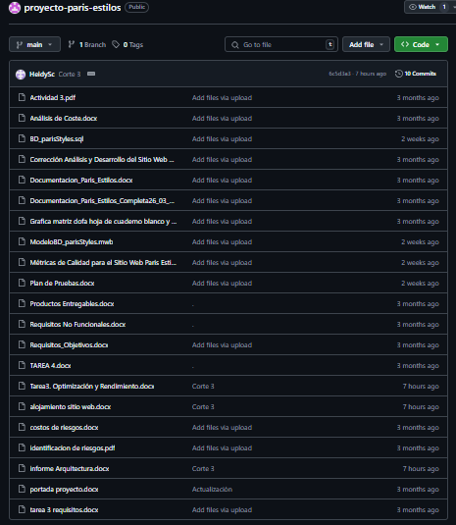

Fuente: Los autores

# 23. Referencias

Congreso de Colombia. (1982). Ley 23 de 1982: Sobre derechos de autor. Diario Oficial No.

35.471. <https://www.funcionpublica.gov.co/eva/gestornormativo/norma.php?i=1589>

Congreso de Colombia. (1999). Ley 527 de 1999: Por medio de la cual se define y

reglamenta el acceso y uso de los mensajes de datos, del comercio electrónico y de las firmas digitales. Diario Oficial No. 43.674. <https://www.funcionpublica.gov.co/eva/gestornormativo/norma.php?i=3448>

Congreso de Colombia. (2011). Ley 1450 de 2011: Por la cual se expide el Plan Nacional de

Desarrollo 2010–2014. Diario Oficial No. 48.102. <https://www.funcionpublica.gov.co/eva/gestornormativo/norma.php?i=43075>

Congreso de Colombia. (2012). Ley 1581 de 2012: Por la cual se dictan disposiciones

generales para la protección de datos personales. Diario Oficial No. 48.587.

<https://www.funcionpublica.gov.co/eva/gestornormativo/norma.php?i=49981>

Ministerio de Comercio, Industria y Turismo. (2013). Decreto 1377 de 2013: Reglamenta la

Ley 1581 de 2012. Diario Oficial No. 48.834. <https://www.funcionpublica.gov.co/eva/gestornormativo/norma.php?i=53516>

Ministerio del Trabajo. (2015). Decreto Único Reglamentario 1072 de 2015: Por medio del

cual se expide el Decreto Único Reglamentario del Sector Trabajo. Diario Oficial No. 49.523. <https://www.funcionpublica.gov.co/eva/gestornormativo/norma.php?i=74032>

Congreso de Colombia. (2011). Ley 1480 de 2011: Estatuto del consumidor. Diario Oficial

No. 48.220. <https://www.funcionpublica.gov.co/eva/gestornormativo/norma.php?i=44187>

Dirección de Impuestos y Aduanas Nacionales (DIAN). (2020). Resolución 000042 de 2020:

Por la cual se desarrolla el sistema de facturación electrónica. <https://www.dian.gov.co/normatividad/Normatividad/Resoluci%C3%B3n%20000042%20de%2005-05-2020.pdf>

GitHub. (2025). Repositorio del proyecto Paris Estilos.

<https://github.com/Juliope17/proyecto-paris-estilos>

React. (s. f.). React – A JavaScript library for building user interfaces. <https://reactjs.org/>

Django Software Foundation. (s. f.). Django documentation. <https://docs.djangoproject.com/>